Ход урока
- Организационный момент
Проверка готовности к уроку.
- Сообщение темы урока. Постановка целей.
Учитель: Сегодня наша встреча будет связана с путешествием. Французский писатель Анатоль Франс сказал: « Путешествия учат больше, чем что бы то ни было. Иногда один день, проведённый в других местах, даёт больше, чем 10 лет жизни дома?
- Почему он так сказал?
- Чему может научить путешествие?
- Какая известная Вам пословица подтверждает сказанное? ( « Лучше один раз увидеть , чем сто раз услышать?
- Что бы Вы хотели узнать о путешествиях?
- Случалось ли Вам читать произведения о путешествиях?
- Какие виды работ Вам бы хотелось сегодня выполнить?
3. Введение в тему
А) Установление ассоциативных связей /запись на доске/

опасность

попутчик дорога

поезд ПУТЕШЕСТВИЕ

каникулы автобус

б) Сообщение учителя
Путешествия зовут нас в путь. Немало путешественников прославилось мужеством, настойчивостью, рассказали людям о тех местах, где побывали.
Тур Хейердал - норвежский путешественник, которого называют Колумбом хх века. Он с товарищами не побоялся переплыть Тихий океан на плоту Кон- Тики. Он первым обратил внимание на угрожающее загрязнение океанов.
Юрий Александрович Сенкевич- российский путешественник, он побывал в экспедициях вместе с Туром Хейердалом, а ещё был на северном полюсе, готовил космонавтов к полётам. Ваши мамы, папы, дедушки, бабушки смотрели телепередачу, которую вёл Юрий Александрович « Клуб путешественников».
Жак Ив Кусто- знаменитый французский исследователь, которого называли капитан Кусто. Его привлекал подводный мир морей и океанов. Об этом он снимал фильмы, а ещё испытал первый акваланг.
- Что Вы можете сказать о характерах этих выдающихся людей?
- Какие эмоции рождались у Вас во время моего рассказа?

-1-
- Какое путешествие, куда вам хотелось бы осуществить?

Примечание: Рассказ сопровождается демонстрацией фотографий.

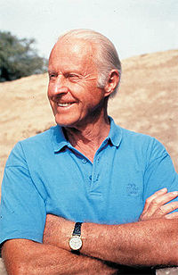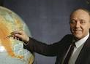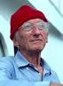

4. Работа по теме урока
А) Сообщение об авторе произведения
Учитель: О путешествии написал и Всеволод Михайлович Гаршин - русский писатель, поэт.
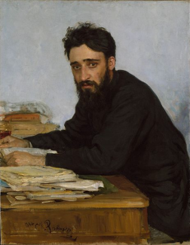
Сообщение ученика.
Всеволод Михайлович Гаршин рос очень любознательным , мог часами наблюдать за природой, растениями, животными. В 8 лет хорошо читал, поступил в одну из гимназий Петербурга. Окончив, поступил в Горный институт, чтобы стать инженером.
Жизненные планы изменила война с Турцией. Всеволод Михайлович решил пойти добровольцем в действующую армию. Сражался он героически, был ранен. Когда закончилась война, Всеволод Михайлович всецело посвятил себя литературному творчеству. Для детей он написал такие произведения: « То, чего не было», « Сказание о гордом Аггее», « Сигнал», « Лягушка путешественница».
Б) Предвидение
Учитель:- Разве лягушка, земноводное , может быть путешественницей?
- Каким по жанру может быть это произведение?
- О чём может поведать нам Всеволод Михайлович?
- Что нам вместе нужно сделать, чтобы развеять все сомнения? Правильно, ознакомиться с текстом.
В) Словарная работа/ Слова записаны на карточках, распределены в три столбика, одно слово записано отдельно.
происшествие нежиться лупоглазая благополучно
наслаждение удержаться необыкновенная
удивление прицеплюсь собственные
воскликнула
переменяться
-2-
осматриваться
бултыхнулась
Чтение слов по столбикам.
- К каким частям речи относятся слова? Докажите.
-Какое слово вызвало затруднения? Почему?
Учитель: Это наречие, неизменяемая часть речи
Работа в парах.
- Выберите столбик слов и прочитайте его товарищу по парте, обращая внимание на правильность ударений.
Г) Чтение, предвидение, первичный анализ.
Чтение учащимися.
Остановки:
« -Кря, кря!- сказала одна из них.- Лететь ещё далеко, надо покушать.»
« … она бултыхнулась в грязный пруд на краю деревни».

Учитель: Что происходило, по Вашему мнению, дальше?
- Оправдались ли Ваши ожидания?
- Какое у Вас настроение?
- Можете ли Вы сразу определить жанр произведения ? Поясните свою мысль?/Характерный зачин, герои разговаривают как люди, троекратный повтор/.
- Почему в начале урока мы говорили о выдающихся путешественниках?
- Что всё же объединяет нашу лягушку с Сенкевичем, Кусто, Хейердалом? ( опасность, риск, знакомство, восторг от увиденного).
5. Рефлексия.
- Какая информация запомнилась Вам больше?
- Какие задания показались Вам наиболее важными?
-Почему я предлагала Вам рассказать о своих предположениях? Помогает ли это развивать фантазию, внимательно слушать?
6. Домашнее задание
Подготовьте по 5 вопросов своим друзьям.
Научитесь читать сказку более выразительно, правильно.
7. Подведение итогов урока.
- Насколько интересен был урок?
-Кто работал очень активно?
-Кого из товарищей Вы хотели бы отметить, поблагодарить за отличную работу?
- Кто выскажет замечания относительно своей работы?
- Предположите, чем мы будем заниматься на следующем уроке? Какие задания были бы полезны, интересны?
Учитель: Все, о ком мы говорили: и выдающиеся путешественники, и автор сказки Всеволод Михайлович Гаршин, и даже лягушка, - все любили природу, моря, реки, болота, поля, луга. Мы с Вами тоже каждый раз восхищаемся её красотой, могуществом, щедростью. Не стоит забывать, что стоит беречь это сокровище, раскрыть тайны, разгадывать загадки.

-3-

Цели урока: - создать условия для первичного осознания нового материала, осмысление связей и отношений внутри объекта через формирование и развитие следующих компетенций:
Предметная. Учить анализировать художественное произведение, определяя его жанр.
Деятельностно- коммуникативная. Совершенствовать умение работать с книгой, словарём, в паре.
Ценностно- ориентационная. Развивать познавательный интерес к окружающей природе.
Задачи:
Образовательные:
- познакомить учащихся с новым произведением;
- отрабатывать навыки правильного, выразительного чтения;
Развивающие:
- развивать устойчивое внимание, воображение, умение предвидеть события;
- пополнять активный и пассивный словарный запас;
- закрепить умение определять известные части речи;
- развивать устную речь учащихся;
- познакомить информацией о выдающихся путешественниках, соотносить её с содержанием произведения;
- высказывать собственные впечатления о прочитанном произведении;
Воспитательные:
- воспитывать любовь к природе;
- мотивировать к самостоятельному поиску интересующей информации; воспитывать любознательность;
- воспитывать культуру общения со сверстниками;
- развивать умение аргументировано оценивать достижения собственные и одноклассников.
Оборудование: учебник» Литературно чтение 3 класс» часть 1,
/Л.Ф. Климанова, В.Г. Горецкий, М.В. Голованова/; фото Юрия Сенкевича, Тура Хейердала, Жака Кусто, В.М. Гаршина, Тихого океана, акваланга, карточки-словари, иллюстрации к произведению.

МКОУ « Гимназия №1 им. К.И. Щёлкина»
г. Белогорска Республики Крым

План - конспект урока по литературному чтению

Горбунова Н.В.- учитель начальных классов,
пед. стаж- 25 лет.

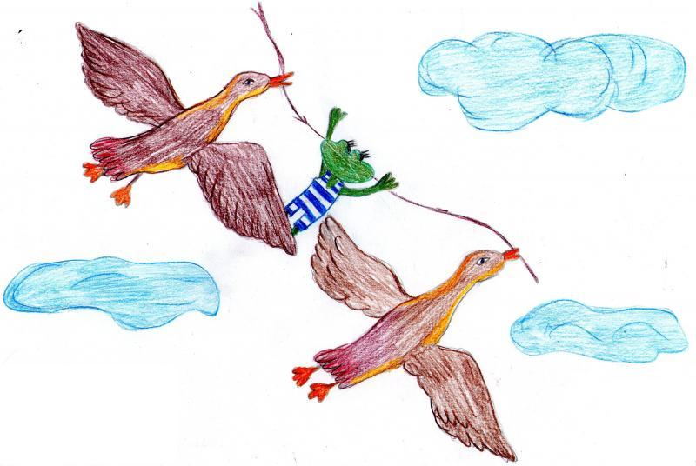
2014-2015

